Les fonctionnements érosifs et leur traitement

Sommaire
1 Introduction 2
1.1 Une dégradation des terres généralisée ? 2
1.2 Le rôle oublié de la tectonique en Haïti 2
2 L’évolution des systèmes hydrodynamiques en Haïti 3
2.1 Les effets du défrichement des mornes sur les régimes hydrodynamiques 3
2.1.1 Le rôle de la tectonique 3
2.1.2 Quel était le régime hydrodynamique ancien, quand les versants étaient boisés ? 3
2.1.3 Un nouveau régime hydrodynamique s’est mis en place 5
3 Le ravinement : la fragilisation des bas-fonds 6
4 L’érosion sur les versants 7
4.1 Le remodelage des versants par l'érosion aratoire en Haïti 7
4.2 L’érosion par l’eau sur les versants 9
5 Les traitements de l’érosion sur les versants 11
5.1 Le mythe de la forêt 11
5.2 L’amélioration du réseau bocager 12
5.2.1 La création de haies vives et l’enrichissement de celles déjà existantes 12
5.2.2 La pérennisation des « rampes paille » paysannes 13
5.2.3 L’encouragement à la mise en place de cultures pérennes 13
5.3 La création de talus renforcés, une technique d’avenir 13
5.3.1 La gestion du talus renforcé 13
5.3.2 Le captage du ruissellement dans les zones décapées 14
5.3.3 La valorisation agricole des zones d’accumulation de terre 14
5.4 Le talus renforcé, une technique paysanne … dans d’autres régions pentues 14
5.5 La transposition en Haïti de cette technique paysanne 15
5.6 Le traitement des versants à pente forte : résister à la séduction … 16
6 Les seuils biologiques 17
6.1 S’inspirer des phytopratiques paysannes 17
6.2 La valorisation agricole de ravines dans d’autres pays 18
6.3 La construction de seuils biologiques 18
6.4 La complémentarité des seuils biologiques et des seuils maçonnés 19
6.5 La rentabilité des seuils biologiques 19
6.6 L'installation du seuil biologique 20
6.7 La réfection des seuils biologiques 21
6.8 La disponibilité en plants 21
6.9 Une alternative : la culture en fond de ravine d’espèces protectrices 22
7 Les seuils en dur dans les fonds frais 22
7.1 Le « Water Harvesting » marque une nouvelle approche 23
7.2 L’héritage du Centre de Madian Salagnac 24
7.3 S’inspirer des pratiques paysannes 25
7.4 Les seuils avec micro-retenue 25
7.4.1 Le seuil stocke de l’eau pour l’agriculture et des usages domestiques 26
7.4.2 Le seuil améliore la productivité agricole 26
7.4.3 Le seuil régule les débits liquide et solide de la ravine 27
7.4.4 Le seuil améliore la biodiversité 27
7.5 Des seuils qui sont destinés à durer 27
7.6 Quels sont les avantages comparatifs des seuils en dur ? 27
7.7 Le choix des sites pour l’implantation des ouvrages 28
7.8 Les seuils en dur avec micro-retenue de Gros Morne 30

Introduction
Ce document décrit les fonctionnements érosifs sur les versants, en particulier les érosions aratoire et hydrique, puis les ravines dites « moyennes ». Il aborde ensuite la question du traitement de ces formes d’érosion, même si ce sont les interventions qui privilégient d’abord l’augmentation de la production agricole qui ont le plus de chance de réduire également l’érosion.

Le traitement des grosses ravines à caractère torrentiel et la fixation des berges de rivières sont traités dans des diaporamas spécifiques (Les grosses ravines.pptx et La fixation de berges.pptx)

Une dégradation des terres généralisée ?
Certes, c’est de notoriété publique : l’érosion des sols constitue un problème majeur en Haïti et, sur Internet, les informations sur cette question sont nombreuses. Ainsi, il suffit d’entrer dans un moteur de recherche les mots-clés Erosion et Haïti pour accéder à plusieurs documents soulignant la gravité du problème. Selon ces documents, le ravinement et l’érosion des sols sévissent partout dans les mornes. La déforestation serait la principale cause de la dégradation du milieu.

Certes, en Haïti, la pauvreté est importante en milieu rural (comme aussi dans les villes), elle constitue l’un des causes d’une surexploitation des mornes.

Certes, le milieu naturel est fragile : les pentes des versants des mornes sont fortes et les précipitations sont agressives. Haïti est un pays tropical, les cyclones sont souvent dévastateurs.

Cependant, la dramatisation de la situation constitue elle aussi un élément du problème. Elle invite à agir dans l’urgence : pas le temps de construire un diagnostic réaliste. Elle invite à ne pas s’intéresser à la diversité des situations rencontrées ni à la diversité des processus érosifs. Cette dramatisation est peut-être pertinente pour mobiliser des ressources auprès des bailleurs de fonds, mais ses effets sont néfastes dès qu’il s’agit de concevoir un projet qui soit pertinent.

Les textes sur l’érosion en Haïti sont bien rédigés et bien illustrés. Cependant, la plupart d’entre eux me posent un problème, ils me dérangent. Telle qu’elle est généralement formulée, l’analyse de l’érosion en Haïti comporte des oublis. Je tenterai de nuancer ces textes et de les compléter. En effet, l’approche innovante utilisée par SOS Enfants Sans Frontières, association qui a été absorbée en 2017 par Un Enfant Par La Main (UEPLM), propose une autre approche des processus érosifs. Elle a été illustrée par un projet mis en place d’abord à Gros Morne, puis par des projets sur d’autres sites en Haïti : la chaîne des Matheux, le plateau des Rochelois, Thomonde et enfin, Port Salut.

Le rôle oublié de la tectonique en Haïti
La dramatisation de l’érosion conduit à tout ramener à une érosion des sols qui serait la conséquence de la surexploitation du sol par l’agriculteur.

Les érosions dites « concentrées » jouent un rôle important mais elles sont méconnues. Aussi appelées géologiques, ces érosions ne sont pas dues aux activités humaines, mais à la tectonique. Dans ce pays, celle-ci est très active et elle ne provoque pas que des tremblements de terre meurtriers. Elle conduit aussi à un relief très jeune avec des versants pentus … et une très forte érosion que l’on peut appeler « géologique ».

Ainsi, dans les zones en surrection, l’activité tectonique entraîne l’incision du lit des rivières, ce qui se traduit par des sapements des berges, souvent une importante source de sédiments. Inversement, l’érosion dans les mornes se traduit plus en aval par le remblaiement du lit, là où les pentes en long sont trop faibles pour évacuer les matériaux charriés lors d’une crue. Son rehaussement est alors l’une des causes de l’aggravation des dégâts lors des débordements.

De même, les fortes pentes favorisent les glissements de terrain ; ils sont favorisés par le creusement des cours d’eau

Ces érosions géologiques jouent un rôle important dans les dégâts observés en aval, alors que, effet de la dramatisation, ceux-ci sont uniquement imputés à une érosion des sols dont l’agriculteur serait le seul responsable.

Voyons d’abord les systèmes morphogénétiques (ou systèmes d'érosion) en Haïti et leur évolution sur le long terme, ce qui conduit à une alternative au discours sur l’aggravation généralisée de l’érosion dans ce pays.
Nous verrons ensuite quelques éléments qui permettent de mieux comprendre le ravinement et l’érosion des versants en Haïti. Il s’agit surtout du rappel d’aspects de l’érosion qui sont souvent négligés en Haïti. Ainsi, le ravinement sera présenté comme résultant d’une rupture d’équilibre entre les processus qui sont à l’origine de la fertilité des bas-fonds et ceux de la dégradation. Pour les versants, l’accent est mis sur l’érosion aratoire, encore méconnue en Haïti, alors que son importance est notable là où la pente est forte.

L’inventaire des traitements proposé ensuite cherche à stimuler la comparaison coûts-avantages de diverses alternatives.

L’évolution des systèmes hydrodynamiques en Haïti

Les effets du défrichement des mornes sur les régimes hydrodynamiques
En Haïti, ces derniers siècles, le défrichement des mornes pour leur mise en culture a modifié les régimes hydrodynamiques, mais on ne peut pas pour autant parler d’une simple aggravation de l’érosion. En effet, c’est surtout son fonctionnement qui a évolué, il ne faut pas sous-estimer l’importance du rôle de l’activité tectonique en Haïti.

Le rôle de la tectonique
En Haïti, une orogenèse vigoureuse (surrection des massifs montagneux par soulèvement isostatique) entraîne la raideur des pentes et de la jeunesse du relief. La dynamique de l’évolution des versants est entretenue par ces mouvements tectoniques. La tectonique favorise les processus d’ablation et de transport solide : lors d’une surrection, la pente des versants ne peut pas augmenter indéfiniment, l’érosion intervient.

L’érosion géologique a toujours été intense en Haïti du fait de cette tectonique active. La mise en culture de versants antérieurement boisés n’a pas créé de l’érosion là où auparavant il n’y en aurait pas eu, mais elle a changé le fonctionnement érosif du fait du défrichement pour la mise en culture des versants.

Quel était le régime hydrodynamique ancien, quand les versants étaient boisés ?
Le recul de la forêt est souvent présenté comme responsable de la crise érosive observée en Haïti. Cependant, les choses sont plus compliquées et je vous convie à un voyage dans le temps. Certes, nous ne disposons pas d’études remontant aux temps anciens, mais nous pouvons faire des hypothèses similaires à celles formulées par des géographes ayant travaillé sur d’autres montagnes tropicales humides.

Anciennement, sous le climat humide qui prévaut en Haïti et avec une couverture forestière importante, l’écoulement des eaux des précipitations était lent. La circulation de l'eau était profonde, elle était phréatique La couverture ligneuse des versants et la présence d’un manteau d’altération favorisaient l’infiltration. Les capacités de stockage de l'eau du sol et celles dans le manteau d'altération étaient importantes. La jeunesse du relief se traduisait par des pentes de versants très fortes, pouvant dépasser 40°.

Les grands axes de drainage avaient alors un écoulement pérenne. Les talwegs secondaires étaient recolonisés par la végétation après chaque cyclone et ils étaient peu marqués ; le paysage était peu fractionné en interfluves.

L'infiltration de l'eau favorisait la pédogenèse ; l'érosion superficielle et le ravinement étaient modestes. Dans un tel contexte, l'altération de la roche-mère, le lessivage et la lixiviation étaient des processus d’une grande importance.

Le paradis sur terre ? Pas tout à fait, car la surrection (ou montée) du relief était plus ou moins rapidement compensée par d’importants processus érosifs qui jouaient indépendamment de l’action de l’homme.

L'érosion de gravité dominait ; elle se manifestait surtout lors des pluies exceptionnelles liées aux cyclones. Lors de ces pluies, l'eau infiltrée dans le manteau d'altération entraînait des glissements de grande ampleur sur les versants.

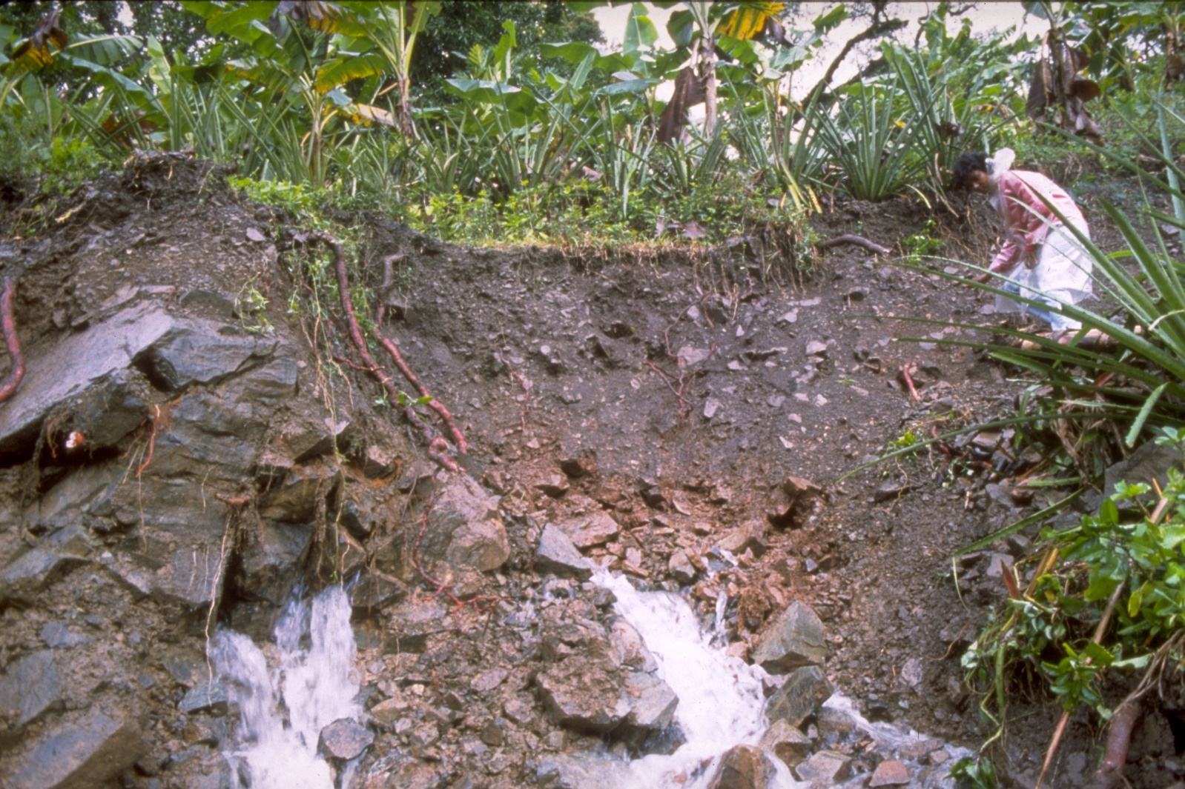

Calumettes, près du Limbé. Indice d’une érosion par mouvements de masse : une importante circulation phréatique de l’eau
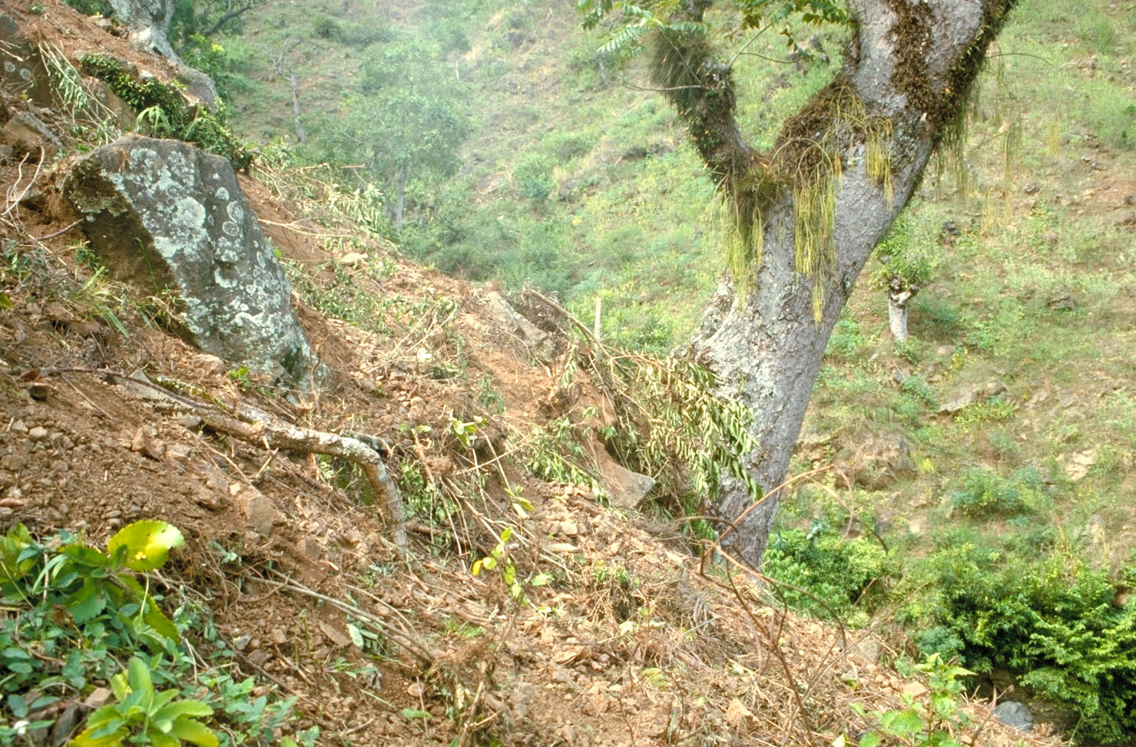

Calumettes, près du Limbé Indice d’une érosion par mouvements de masse : des arbres inclinés, le versant est instable.

Le paysage évoluait ainsi sous l'effet de ces grands mouvements de masse très espacés dans le temps. Ces mouvements transportaient vers les grosses ravines d'énormes volumes de matériaux qui étaient ensuite déblayés par les crues ordinaires. Les rivières avaient un débit soutenu qui leur permettait d'évacuer cette charge solide vers la mer ou pour former des plaines littorales.

Un nouveau régime hydrodynamique s’est mis en place
Ces derniers siècles, la mise en culture des versants a entraîné la disparition de la forêt initiale, sauf en quelques rares endroits. Tant que la pression humaine restait faible, la jachère boisée de longue durée a permis la formation de raks jouant un rôle comparable à celui de la forêt initiale. Les effets du défrichement des versants sont devenus plus importants lorsque la durée de la jachère a diminué ou que celle-ci a disparu. Cette évolution a diminué l'infiltration et a ainsi conduit à une augmentation du ruissellement ; le ravinement s’est développé. Les sols devenus plus superficiels n’ont plus été en mesure de jouer leur rôle de tampon. De plus, le décapage du sol sur les versants pentus était dû à l’érosion aratoire et à l’érosion hydrique.

L’épaisseur du manteau d'altération ayant diminué, il joue moins bien son rôle comme élément de la fertilité du sol et comme régulateur du régime hydrologique (rôle d'éponge, de réservoir, de tampon).

Le décapage des formations superficielles (sols, manteau d’altération) accompagne le changement de régime hydrologique. Ainsi, les conditions sont devenues moins propices pour les grands (mais rares) mouvements de masse d’antan ; dorénavant, l'évolution du versant résulte surtout de l'érosion aratoire (ou érosion mécanique sèche) et du ravinement.

Les effets de la mise en culture sont comparables à ceux induits par le passage d'un climat humide à un climat plus sec (crise climatique). Les écoulements sont devenus irréguliers et le régime hydrodynamique est devenu superficiel. La circulation de l'eau, qui était surtout souterraine (phréatique), est devenue plus superficielle (hypodermique).

Le ravinement des versants est accompagné plus loin en aval d'un remblaiement des principaux talwegs, là où les pentes en long deviennent trop faibles ; les rivières sont devenues incapables d’évacuer la totalité des matériaux charriés. Ce rehaussement du lit des cours d’eau associé à des crues plus importantes facilite les débordements lors des crues et aggrave ainsi leurs dégâts.

Le ravinement : la fragilisation des bas-fonds
L’aggravation du ravinement sur un versant résulte maintenant de la conjugaison d’une augmentation du ruissellement et de la fragilisation des talwegs. En effet, les fonds de ravines (ou talwegs) constituent traditionnellement des zones favorables pour les formations ligneuses qui profitent d’une bonne alimentation en eau. Même lorsque les versants sont déjà mis en culture, ces fonds continuent souvent à porter de telles formations, remaniées par l’homme et enrichies en espèces cultivées, dans lesquelles on retrouve aussi nombre d’espèces endémiques. Ce sont les fonds frais.

Cette végétation pérenne des talwegs s’oppose à leur incision, réduit la brutalité des crues et retient une partie des sédiments provenant de l'érosion des versants ; grâce à elle, le colluvionnement fixe en bas de versant des matériaux arrachés plus haut. Les ligneux constituent ainsi une « armature végétale » ou un « filtre » permettant l’interception et un stockage partiel des alluvions et des colluvions. Ces dépôts sont fertiles et, comme la végétation, ils jouent un rôle de tampon pour régulariser les débits d’étiage et écrêter les crues.

La végétation ligneuse des ravines constitue une armature végétale, mais elle est en régression

Les formations ligneuses des bas-fonds créent un maillage qui constitue aussi un habitat pour de nombreuses espèces végétales et animales. Ce maillage joue un rôle important en termes de productivité agricole (on parle de « fonds frais » ou de « jardins boisés ») et dans la régulation des débits solides comme du régime hydrologique.

Dans les fonds frais, la priorité donnée aux cultures conduit à la suppression progressive des ligneux. Le maillage devient discontinu ou disparaît. La mise en culture des talwegs favorise le ravinement et empêche le colluvionnement des matériaux provenant de versants décapés par les érosions hydrique et aratoire.

Cette fragilisation des chenaux d'écoulement de l'eau intervient alors que les débits à évacuer lors des crues sont devenus plus importants, la mise en culture du versant conduisant à une augmentation du coefficient de ruissellement. Les deux facteurs se conjuguent pour favoriser le ravinement. L'incision de la ravine est parfois très rapide (parfois de plusieurs mètres en quelques années) lorsqu’elle se développe sur un substrat meuble.

L'incision des talwegs principaux favorise la formation de ravins secondaires qui, par érosion régressive, "grignotent" ensuite le versant.

En concentrant le ruissellement, les sentiers et les pistes jouent aussi un rôle dans le déclenchement d’un ravinement. En effet, les fossés qui interceptent le ruissellement provenant du versant (ou de la piste elle-même) pour le diriger vers des talwegs sont rarement entretenus et les ravines qui reçoivent ces eaux ne sont pas aménagées pour supporter sans dégâts ce supplément d’eau.

L’érosion sur les versants

Le remodelage des versants par l'érosion aratoire en Haïti

Une découverte récente
Un agronome observateur est interpellé par les talus pratiquement verticaux qui bordent nombre des parcelles cultivées là où la pente est forte. Parfois, comme dans les mornes des environs de Port-au-Prince, ces talus atteignent plus de 2 m de haut. La curiosité de cet agronome est stimulée, il examine de près ces petits reliefs, il essaie d’imaginer comment ils se sont formés, comment ils évoluent. Par chance, il a de bonnes jambes, car ces versants sont raides ! Cet agronome curieux et observateur est un homme heureux, il a pu mener son enquête, alors même que cela n’est pas prévu dans son contrat.

Voir les photos du diaporama « Erosion aratoire et aménagements à Kenskoff.pptx » !

Les premières observations, notre agronome les a faites dans les mornes qui dominent Port-au-Prince. Le dimanche, il lui suffisait de trouver un taxi pour aller à Pétionville, puis d’utiliser un tap-tap pour se rendre à Kenscoff ou à Furcy. De là, il pouvait emprunter les sentiers qui parcourent ces mornes d’altitude. Des reliques de la forêt de pins originelle alternent avec des cultures maraîchères qui profitent, tout comme mon agronome, de la fraîcheur due à l’altitude.

Une fois entraîné à identifier l’érosion aratoire (du nom latin de la charrue) qui blanchit les versants et sculpte ces talus, il constate qu’elle est omniprésente. La descente de la terre mise en mouvement par le travail du sol décape ces versants et elle fait peu à peu apparaître la roche-mère. Le ruissellement s’associe à l’érosion aratoire pour évacuer la terre vers les ravines ; il est important sur les hauts de parcelle, décapés par la houe. Des rigoles se forment et l’eau entraîne la terre au loin. Sur les pentes les plus raides, ces deux formes d’érosion peuvent décaper quelques centimètres de sol par an, comme le montrent la hauteur des talus bordant les parcelles et celle du piédestal sur lequel sont perchés les rares pins qui ont survécu à la mise en culture du versant.

Les lectures usuelles du paysage ne s'attardent pas sur les talus qui séparent les parcelles de culture et qui sont les indices de processus de décapage et de remodelage de la zone cultivée, sous l'effet de l'érosion aratoire. Un « oubli » fréquent concerne l’érosion aratoire dans les mornes, celle qui est due au travail du sol et non pas à l’eau.

La "découverte" récente de l'importance de l'érosion aratoire reflète des coupures fortes entre les disciplines et les spécialités. L'érosion des sols a été annexée par les hydrauliciens et elle est traitée comme une question de maîtrise des ruissellements sur les versants et des écoulements dans les ravines.

Cette érosion aratoire reste méconnue en Haïti ; elle n’est pas prise en compte dans les projets, alors qu’elle compromet la pérennité de murettes ou de haies vives en courbes de niveau implantées sur les versants pour maîtriser l’érosion hydrique.

La dégradation des terres résulte ainsi de deux processus distincts, songe notre agronome : l’érosion hydrique, en particulier celle en rigoles et en ravines, et l’érosion aratoire, aussi appelée érosion mécanique sèche, qui, elle, est liée au travail du sol à la houe.

La vie des talus
L'érosion aratoire est observée en Haïti lorsque, sur un versant en pente forte, un agriculteur prépare le sol à la houe ou à la pioche ou lorsqu’il effectue une récolte de tubercules ou de racines de vétiver. Les mottes de terre volent et un volume de terre est déplacé vers le bas du versant. L'agriculteur commence le travail en partant du bas de la parcelle et en remontant. En arrivant à la limite supérieure de la parcelle de culture, il "nettoie" le pied du talus qui sépare la parcelle travaillée de la parcelle supérieure et il contribue ainsi à la croissance en hauteur du talus. Des traces d'outils fraîches peuvent souvent être observées à la base de ces talus.

A chaque façon culturale, la houe (ou la pioche) fait ainsi descendre un volume de terre. Des talus subverticaux au pied des limites de parcelle (ou au pied d’aménagements tels que des haies vives ou des murettes en pierres sèches) apparaissent ; ils résultent de cette forme d’érosion. En haut de parcelle, le décapage peut atteindre quelques centimètres de terre par an lorsque la pente est forte.

L’érosion aratoire se traduit par un déplacement vers le bas de la terre remuée par les outils. Le talus ainsi créé constitue un modelé d'ablation, même si les talus subverticaux comportent parfois une très petite zone d'accumulation juste en amont.

La vie du talus est ponctuée par les travaux qui affouillent son pied et par des éboulements. La combinaison de ces processus se traduit par sa croissance en hauteur et par son recul. Comme à un moment donné, les éboulements concernent seulement certains secteurs, en relation avec des variations locales de la nature des matériaux et avec la circulation souterraine de l'eau, le talus qui suivait une limite de parcelle de culture rectiligne ne reste pas droit, des indentations apparaissent.

Certes, sur les versants raides, l’érosion hydrique déplace elle aussi un volume de terre important, mais elle reste peu visible, car le travail du sol en efface régulièrement les traces. Cette érosion hydrique devient plus visible lorsque la dégradation a conduit à une « terre finie » qui n’est plus cultivée, car dans ce cas, les rigoles puis les ravines peuvent s’approfondir d’une année à l’autre.

Sur certains versants, lorsque la roche-mère est un calcaire dur, le contraste de couleur entre la roche blanche qui apparaît par taches et le sol rouge ou noir rend visible le décapage sous l'effet conjugué de l'érosion aratoire et de l’érosion hydrique.

L’érosion aratoire n’existe pas sur les sols très pierreux où la plantation se fait à l’aide d’une barre (analogue au bâton à fouir africain) ou avec le couteau digo.

Ce mouvement de translation a des effets différenciés :
- En haut de parcelle, il se traduit par une diminution de l’épaisseur du sol. Ce décapage peut aller jusqu’à la mise à nu de la roche-mère. Une dalle stérile se développe alors.
- En milieu de parcelle, la terre déplacée vers le bas lors d’une récolte est remplacée par celle venant d’un peu plus haut. Ici, l’épaisseur du sol évolue assez peu, au moins du seul fait de l’érosion aratoire.

Le principal effet de l’érosion aratoire est parfois indirect. En effet, dans le haut d’une parcelle, cette érosion décape chaque année une épaisseur de sol importante. Certes, la terre ainsi déplacée se retrouve en partie dans la parcelle, un peu plus bas. Mais, sous l’effet de ce décapage, le sol devient localement superficiel, puis la roche-mère est mise à nu.

Lors d’une pluie, ce sol superficiel est rapidement saturé, ce qui favorise le ruissellement. Ce processus est rapide une fois que le décapage a conduit à l’apparition d’une dalle imperméable qui fonctionne comme un impluvium. Le ruissellement ainsi généré se concentre en rigoles qui ont une importante capacité d’arrachage de la terre et de transport de celle-ci.

L’érosion par l’eau sur les versants
Du fait d’approches livresques, la variabilité dans l’espace et dans le temps des processus érosifs est méconnue, tout comme leurs relations avec les pratiques agricoles. Or, la diversité des formes que prend l’érosion est importante : quoi de commun entre les glissements de terrain et autres mouvements de masse, l’érosion superficielle ou diffuse, le ravinement, l’érosion aratoire et les sapements de berges le long des rivières ? Ces processus se combinent de multiples façons et leur intensité varie dans l’espace. Chaque situation est particulière, il faut aller sur le terrain, observer et interpréter, bref suivre l’exemple de notre agronome.

Comme déjà évoqué plus haut, la conviction qu’une érosion des sols dramatique affecte l’ensemble des mornes justifierait le peu d’attention accordé à l’analyse des situations locales. L’intérêt accordé à la Grande Histoire, celle qui raconte la descente aux enfers d’Haïti, va de pair avec un désintérêt pour les processus qui jouent localement ; ils permettraient pourtant de mieux comprendre les diverses érosions et les relations entre elles, comme avec les pratiques agricoles.

L’érosion superficielle, aussi appelée érosion diffuse, est très variable selon la stabilité structurale du sol. Là où celle-ci est élevée et la capacité d’infiltration bonne, au moins tant que l’épaisseur du sol reste suffisante, cette érosion reste modeste. Cependant, elle peut être importante lorsque de fortes pluies s’abattent sur une parcelle.

Sur les versants cultivés, les façons culturales créent souvent de modelés de surface variés. Ces modelés réduisent l’érosion diffuse, surtout pour les pluies d’une intensité modérée et s’ils suivent les courbes de niveau. Lors de pluies importantes, l’eau accumulée derrière les modelés déborde et provoque alors une érosion linéaire en rigoles importante. Dans ce cas, l’effet du modelé est négatif.

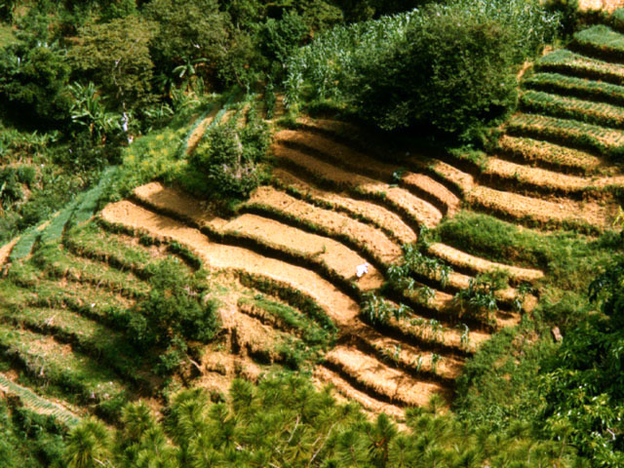

Modelé créé par les façons culturales sur un versant à Kenskoff

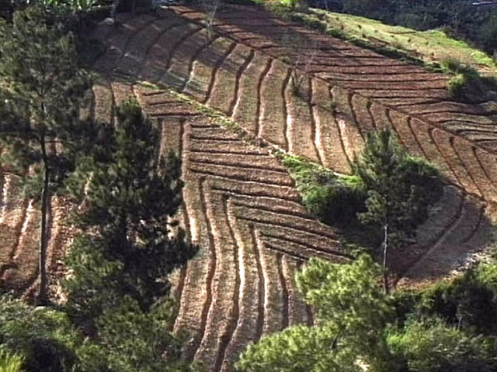

Un autre modelé créé par les façons culturales sur un versant à Kenskoff

Les traitements de l’érosion sur les versants

Le mythe de la forêt
Les mythes sont un aspect du contexte qu’explore notre agronome. Ainsi, la croyance en un ancien âge d’or est vivante en Haïti. Elle s’exprime dans la nostalgie pour un passé fantasmé où le pays était couvert de forêts et où le paysan vivait dans une harmonie biblique avec le milieu. Pour retourner dans ce vert paradis, la reconstitution d’un couvert arboré s’imposerait, le reboisement des mornes serait le remède incontournable pour éviter les catastrophes lors des cyclones.

Les experts internationaux diffusent eux aussi cette croyance : pour eux le mot érosion évoque le « dust bowl » observé aux Etats-Unis dans les années 1930, ou, pour d’autres, les Alpes en proie au ravinement dans la première moitié du 19ème siècle. Bref, on parle volontiers en Haïti d’une dégradation des terres généralisée et dramatique. Il n’y aurait pas de temps à perdre avec une analyse fine des situations locales, puisque l’érosion serait omniprésente.

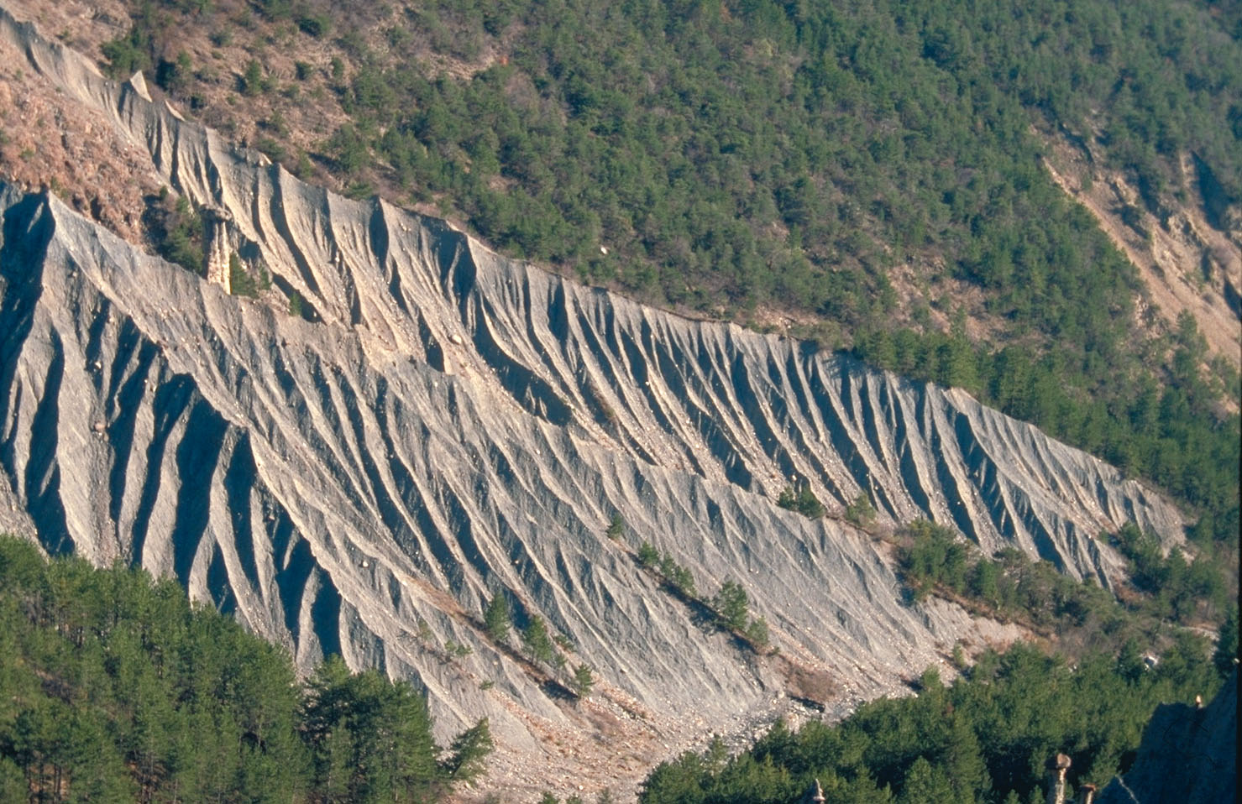

Badlands dans les Alpes du Sud. Ici aussi, cette forme d’érosion a longtemps été imputée aux paysans, alors qu’elle est géologique !

Ce mythe d’un passé idéalisé conduit à considérer le reboisement des versants comme étant le principal remède à l’érosion. Or, si les formations superficielles ont bien joué un rôle dans le régime hydrodynamique ancien, la mise en place d’un sol qui soit efficace pour réguler les débits demandait beaucoup de temps après chaque décapage. Autrement dit, observe notre agronome, un reboisement a peu d’effets sur la régulation du débit des eaux pendant plusieurs décennies après sa mise en place.

En Haïti, ce mythe de la forêt a conduit à souligner la responsabilité de l’agriculteur dans la dégradation de son environnement. Il a détourné les projets d’interventions plus réalistes comme la restauration des fonds frais, la gestion du ruissellement qui est généré par les chemins non aménagés, ou encore la prise en compte en aval des risques d’inondation induits par le rehaussement du lit des rivières.

Notre agronome se méfie de cette utopie d’une refondation du pays qui passerait par l’effacement d’un présent pensé comme un repoussoir, un présent qui serait en opposition totale avec la situation idyllique des temps anciens. Cette vision est fondée sur une analyse rétrospective, partielle et partiale, d’un passé pensé comme un âge d’or à retrouver.

L’amélioration du réseau bocager
Notre agronome voyageur a observé que, si la forêt a effectivement bien reculé en Haïti, les forêts dites linéaires occupent une place importante dans les mornes, que ce soit le long de bien de ravines ou comme un maillage bocager.

Le cloisonnement d’un versant par un maillage bocager améliore la productivité agricole et réduit l’érosion des sols. La plantation de haies vives productives ou le renforcement de celles qui existent peut alors d’améliorer le régime hydrologique et d’augmenter la productivité agricole.

La création de haies vives et l’enrichissement de celles déjà existantes
En particulier à Gros Morne, les projets d’UEPLM ont facilité l’installation de nouvelles haies vives en limite de parcelle et le renforcement de celles déjà en place. Il s’est agi de protéger contre la dent du bétail les parcelles de cultures vivrières ou celles de canne à sucre, en particulier là où le projet a permis une augmentation de la production. L’objectif a été le renforcement d’un maillage bocager.

L’enrichissement a prévu la plantation d’espèces fourragères (Gliricidia, mûrier, mombin, benzolive, etc.). Des arbres fruitiers ont aussi été plantés, mais plutôt à l’intérieur de la parcelle, à environ 1 m. de la haie de clôture.

Le renforcement du réseau bocager a aussi résulté de la plantation de haies vives productives (herbes fourragères, ananas, canne à sucre, etc.) ou d’espèces un rôle de protection (candélabre, pingouin, médicinier, etc.). Sur les bas de pentes, là où il n’y a plus de risques d’hydromorphie, les projet de SOS ESF à Gros Morne avait planté des avocatiers, puis en remontant la pente, des manguiers et enfin dans les parties supérieures plus sèches, des citronniers, des tamariniers, des cachimans.

L’embocagement, un défi pour les projets
Lorsque les haies vives étaient considérées comme un « équipement » des versants, elles furent implantées de façon systématique par les projets. Dans ce cas, la mise en œuvre d’une démarche participative a certes permis de diversifier le choix des espèces plantées, mais elle ne s’est pas traduite pas par une appropriation des ouvrages par les agriculteurs bénéficiaires. La demande paysanne a été forte, mais elle était surtout motivée par des considérations à court terme. Des haies implantées de cette façon n’ont pas produit les effets bénéfiques escomptés.

Voir le diaporama « Aménagements à Marmelade.pptx » qui illustre l’évolution de haies vives à différents stades.

Par ailleurs, la priorité est souvent donnée à l’installation de haies vives sur les versants à forte pente, alors que c’est là que leurs rentabilités sont plus faibles, du point de vue érosion comme du point de vue agricole. C’est sur de tels versants aussi que les risques de destruction sont les plus importants, que ce soit par le ravinement ou par des glissements de terrain.

Le projet de SOS ESF à Gros Morne a facilité la création de haies vives là où il fallait protéger les fonds frais mis en valeur contre les incursions du bétail.

Ainsi, il est possible de stimuler une dynamique d’embocagement, mais en restant prudent. Un objectif réaliste est d’améliorer la productivité agricole et de cloisonner l’espace en densifiant peu à peu le réseau bocager.

La pérennisation des « rampes paille » paysannes
Sur des versants cultivés des mornes, les agriculteurs construisent traditionnellement des « rampes paille » utilisant les résidus de récolte provenant du nettoyage de la parcelle. Ces rampes sont provisoires et, de ce fait, elles n’ont pas d’effet durable sur l’érosion du versant.

Un soutien peut être apporté à la pérennisation des rampes paille traditionnelles, grâce à l’introduction dans celles-ci d’espèces ligneuses ou herbacées pérennes, par plantation ou par semis.

A Gros Morne, le projet de SOS ESF a ainsi financé leur renforcement par la plantation de boutures de Gliricidia sepium (lilas étranger ou pignon) et par le semis de benzolive (Moringa oleifera). Il a ainsi rendu les rampes de paille pérennes ; ces haies vives améliorent la production agricole et elles diminuent l’érosion. Le fait de partir d’une technique traditionnelle pour la faire évoluer augmente les chances de voir l’innovation appropriée par les agriculteurs.

Voir dans le diaporama « Haies_vives & seuils biologiques.pptx » un exemple de pérennisation d’une rampe de paille.

L’encouragement à la mise en place de cultures pérennes
Ainsi, la culture de la canne à sucre sur parcellaire paysan peut être encouragée, à la fois pour des raisons économiques et parce qu’elle protège efficacement le sol. Le développement de nouvelles plantations qui nécessitent l’amélioration des chemins ruraux. Il s’agit aussi de faciliter la réhabilitation de moulins existants et la construction de petits moulins à traction animale équipés de rouleaux de broyage métalliques.

La création de lots boisés pour la production de charbon est intéressante dans un contexte d’augmentation des prix de ce produit. Les plantules distribuées d’espèces exotiques agressives et qui rejettent après coupe, telles que l’acacia, le cassia et le Leucaena, fournissent les semences nécessaires à la mise au point par les agriculteurs de techniques de mise en place de parcelles de bois-énergie par voie de semis direct de graines.

La création de talus renforcés, une technique d’avenir
Pour éviter l’affouillement et le raidissement du talus qui apparaît au pied d’une haie ou de la limite entre deux parcelles de culture du fait de l’érosion aratoire, l’agriculteur doit créer un talus pentu (mais non pas vertical) ou le laisser se développer spontanément. Lors des façons culturales, il devra laisser un peu de place à ce talus qui pourra aussi être planté de graminées ou d’arbustes. Au sommet du talus, il pourra créer ou consolider une haie pour améliorer la dispersion du ruissellement et le dépôt de la terre. Au terme de sa croissance, ce talus occupera une surface de la parcelle aménagée d’autant plus importante que la pente est forte, argument qui conduit à privilégier l’aménagement de versants peu pentus.

Ainsi renforcé, le talus disperse le ruissellement et constitue un filtre pour retenir la terre déplacée. La face aval du talus, initialement verticale, est affouillée lors du travail du sol en aval. Elle est affectée par des éboulements lors de pluies intenses. Il faut laisser le versant vertical du talus ainsi sculpté se transformer en un talus à faible pente pour le stabiliser. On passe alors d’un modelé d’ablation à un modelé d’accumulation de la terre mise en mouvement par les érosions.

La gestion du talus renforcé
Comme déjà évoqué, l’agriculteur doit permettre l’extension du talus créé par l’érosion aratoire pour qu’il puisse jouer son rôle en matière de maîtrise de l’érosion des sols.

L’entretien du talus nécessite la réparation des brèches et la mise en place d’un filtre constitué de branchages et de résidus végétaux (« fatras »). Il améliore la dispersion du ruissellement et favorise le dépôt de la terre entraînée. Lorsque les brèches la haie ne sont pas colmatées par la réparation du filtre endommagé, elles concentrent le ruissellement provenant du versant, provoquent la destruction de la haie et la formation de ravines qui grignotent le versant.

Le captage du ruissellement dans les zones décapées
Ces zones, situées en haut de versant, fonctionnent comme un impluvium. Elles sont à l’origine d’une importante érosion en rigoles. Le ruissellement qui en provient pourra être intercepté par un petit canal et conduit vers un bassin.

La valorisation agricole des zones d’accumulation de terre
L’intensification des cultures maraîchères incite l’agriculteur à remodeler les versants. En effet, elle passe souvent par l’utilisation d’engrais. Le remodelage d’un versant par une succession de replats et de talus évite que l’engrais, qui est coûteux, ne soit entraîné par les eaux de ruissellement. Cependant, l’intensification du maraîchage n’est possible que si d’autres aspects sont eux aussi pris en considération : les traitements phytosanitaires, l’organisation de la commercialisation, l’amélioration des routes, l’accès au crédit, etc.

Pour améliorer leur rentabilité économique, les haies vives sont complétées par la plantation d’arbres fruitiers et par des arbres produisant du bois d’œuvre. Les espèces seront choisies par l’exploitant en fonction de son propre intérêt pour la production fruitière ou ligneuse. L’intérêt économique de ces plantations est souvent lié à l’organisation de la commercialisation et à la valorisation économique des produits. La plantation d’espèces fruitières rustiques en pied de talus peut compenser le manque à gagner due à la diminution de la surface cultivée. Elle facilite la préservation de cette zone de la pioche.

L’aménagement des versants est plus intéressant pour l’agriculteur si les talus enherbés produisent du fourrage. Ainsi, le remodelage des versants est facilité s’il est associé au développement d’un élevage au piquet ou avec stabulation.

Les talus renforcés constituent une première ligne de défense pour retenir la terre sur le versant et éviter son exportation. Comme déjà évoqué, la ravine qui draine un bassin versant peut constituer une deuxième ligne de défense.

Le talus renforcé, une technique paysanne … dans d’autres régions pentues
Ainsi, lorsqu’il travaille le sol, il évite d’affouiller le talus qui se forme : celui-ci devient raide, certes, mais non pas vertical et instable. Il enherbe ce talus ou il y plante des ligneux pour le conforter. De plus, il colmate les brèches qui se forment après de fortes pluies et évite ainsi qu’elles ne se transforment en ravines. Ces pratiques constituent un héritage culturel transmis de génération en génération, il ne doit rien aux ingénieurs ni à des projets. Nous en reparlerons en abordant le thème des talus renforcés.

On observe alors un remodelage du versant qui facilite le travail du sol, en améliore la fertilité et, de plus, diminue aussi l’érosion. Ce remodelage est parfois favorisé par des aménagements. Dans le midi méditerranéen, par exemple, des murettes en pierres sèches ont souvent été construites sur les versants pentus, au prix d’un investissement en travail. L’objectif des agriculteurs n’était pas de stopper l’érosion, mais d’augmenter la productivité de ces terres. Certes, ces travaux ont aussi réduit les érosions hydrique et aratoire des sols, mais il faut considérer ce résultat plutôt comme un sous-produit.

L’objectif des agriculteurs n’est pas de stopper l’érosion, mais d’augmenter la productivité de leurs terres et de faciliter le travail du sol. Ces travaux réduisent certes les érosions hydrique et aratoire des sols, mais ce résultat n’est pas l’objectif premier du paysan.

Ces techniques paysannes ne doivent rien aux ingénieurs. Elles constituent un héritage qui, là où les versants cultivés sont en pente, est transmis de génération en génération. De tels modelés avaient attiré l’attention d’un groupe de géographes allemands dans les années 1950, puis, plus récemment, celle des écologistes lorsque la préservation des paysages de bocage est devenue un thème d’actualité.

La transposition en Haïti de cette technique paysanne
En Haïti, la pratique des jachères longues a longtemps permis de préserver la fertilité des versants, constituant une alternative à leur remodelage par des talus. Mais l’augmentation de la population a conduit à une diminution de la durée de la jachère et, souvent, à sa disparition.

Dans les mornes de ce pays, notre agronome voyageur constate que l’agriculteur n’aménage pas les talus créés par l’érosion aratoire. Il n’existe pas de tradition paysanne dans ce domaine. Des projets ont souvent essayé de maîtriser l’érosion sur les versants pentus en y implantant des murettes ou des haies vives en courbes de niveau, l’objectif étant d’infiltrer l’eau ruisselée. Mais les résultats n’ont pas été au rendez-vous. Il n’est pas réaliste de demander à l’agriculteur de renoncer à cultiver la parcelle entre deux aménagements ; le travail à la houe s’effectue jusqu’au pied des ouvrages et l’érosion aratoire sculpte un talus vertical qui s’éboule de temps à autre. La murette ou la haie vive sont peu à peu affouillées, et finalement détruites.

De rares cas de remodelage de versants cultivés réalisés par les agriculteurs eux-mêmes sont observés en Haïti. C’est le cas dans les mornes près du Fort Jacques, au-dessus de Port-au-Prince, là où le développement du maraîchage s’accompagne de l’utilisation d’engrais. La pérennité des murettes (ou celle des haies vives) est alors assurée : lors du travail du sol à la houe, l’agriculteur évite de piocher la petite bande de terre juste au pied de l’aménagement ; ainsi un talus peut s’étendre et. La murette (ou la haie) n’est plus affouillée, elle est stabilisée.

L’objectif premier de l’agriculteur est ici de diminuer les pertes par ruissellement des engrais utilisés pour fertiliser des cultures maraîchères rentables, et non pas la réduction des pertes en terre. La maîtrise de l’érosion constitue un sous-produit d’une stratégie de production.

Voir les photos du diaporama « Erosion aratoire et aménagements à Kenskoff.pptx » !

La « naturalisation » en Haïti d’une technique qui, dans d’autres régions du monde, constitue une technique paysanne largement répandue, se heurte à des obstacles. Les effets des talus renforcés sont fonction de l’efficacité de leur gestion par l’agriculteur. La préservation de la pioche d’une petite bande au pied du talus consomme une partie de la surface cultivée, ce qui constitue un obstacle à la diffusion de la technique.

Une mise en place de tels talus renforcés est facilitée quand elle est associée à une amélioration de la productivité agricole et à une diversification des productions. Une appropriation de la technique par l’agriculteur est conditionnée par la valorisation économique de la production du talus.

La diffusion de nouvelles pratiques demande du de temps ; elle passe par des agriculteurs innovants qui constituent des relais. Cela demande la création de références locales et une continuité des projets. Il s’agit de respecter les étapes de la mise au point et de la diffusion d’une pratique innovante en milieu rural. Ainsi, les premières réalisations seront le fait d’agriculteurs susceptibles de devenir des porteurs de l’innovation d’aménagements de référence, sur la base de contrats prévoyant la gestion des ouvrages pendant une certaine durée.

Le suivi des premières réalisations et de leur gestion, en particulier après des évènements pluvieux importants, permet de constituer un savoir utile. Il facilite, dans un deuxième temps, une diffusion plus large des aménagements en s’appuyant aussi sur les agriculteurs déjà mobilisés (organisation de visites de terrain collectives, diffusion de documents techniques illustrés).

Cette technique est nouvelle non seulement pour les agriculteurs, mais aussi pour les aménageurs. Les manuels de lutte contre l’érosion l’évoquent, certes, mais en oubliant souvent de mentionner les points essentiels de cette pratique paysanne. Des formations sont nécessaires dans ce domaine.

Le traitement des versants à pente forte : résister à la séduction …
Des points de vue économique et environnemental, l’installation de haies vives ou de talus n’est pas rentable sur les versants à pente forte. La structure implantée est alors fortement affouillée du fait de l’érosion aratoire conjuguée avec celle de l’eau et, de plus, le supplément d’infiltration qu’elle provoque favorise les glissements de terrain.

Un talus renforcé y occuperait une surface de la parcelle trop importante que la pente est forte, il faut privilégier l’aménagement de versants peu pentus où la perte de surface cultivable sera plus acceptable pour l’agriculteur.

Actuellement, beaucoup de projets d’aménagement des bassins versants interviennent en priorité sur les versants très pentus des mornes haïtiens :

- Pour les aménagistes, ce sont de « beaux malades » où l’érosion est bien visible. Il leur semble donc évident que c’est là qu’il faut agir en priorité ;
- Ce choix est conforté par les agriculteurs consultés. Leurs attentes sont en effet façonnées par les projets antérieurs et elles portent surtout sur les rémunérations distribuées lors du chantier, sous la forme de salaires ou de vivres. Ils savent que les améliorations de la productivité agricole promises ne seront pas au rendez-vous. Ainsi, ils confortent les aménagistes dans la priorité qu’il donne au traitement des versants les plus pentus : c’est là que les aménagements poseront le moins de problèmes pour eux, tout en leur procurant les rémunérations attendues.

C’est une bien mauvaise tradition. Sur ces versants pentus, les techniques de conservation des sols telles que les canaux de contour, les murettes en pierres sèches ou les haies vives ne sont pas à leur place. Ces aménagements disparaissent assez rapidement, non sans avoir au préalable favorisé l’érosion par ravinement ou par mouvement de masse. Ils ne sont rentables, ni du point de vue agricole, ni de celui de la maîtrise de l’érosion.

Pour les versants à pente forte, nous ne disposons pas de techniques validées en Haïti qui soient rapidement rentables pour l’agriculteur et qui lui permettent de maîtriser l’érosion par ravinement et celle liée au travail du sol.

Une fois les fonds frais et les versants peu pentus devenus plus productifs, l’agriculteur pourra être incité à réduire la place des cultures annuelles dans les zones à forte pente au profit de la canne à sucre, de graminées fourragères, d’arbres ou de bambous. L’intensification agricole là où elle est possible (dans les fonds frais, en bas de versant, etc.) et le développement d’activités économiques créent les conditions d’une certaine déprise et d’un recul des cultures annuelles sur les versants pentus.

L’occupation des versants à très forte pente par des cultures pérennes comme la canne à sucre ou par des plantations pourrait permettre aux agriculteurs qui sont en voie de décapitalisation de sortir de la logique de survie.

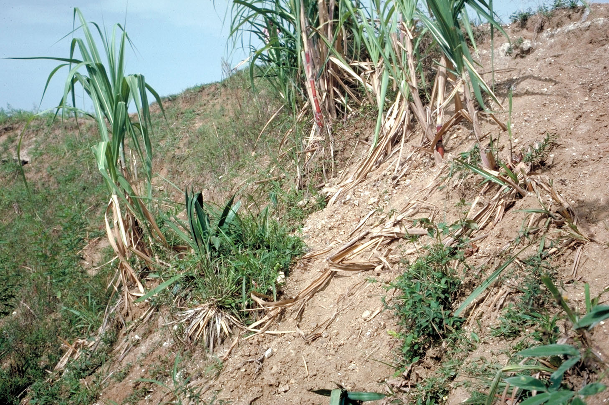

Sur ce versant pentu, une motte de la haie vive a glissé. Cet aménagement n’est pas à sa place ici !

Les seuils biologiques

S’inspirer des phytopratiques paysannes
L’examen de l’imagerie satellitaire grâce à Google Earth permet de constater l’importance des forêts linéaires dans les mornes haïtiennes. Dans les projets d’UEPLM, la préservation et, là où elles ont disparu, la reconstitution de ces zones tampon constitue à juste titre une priorité en matière d’aménagement des bassins versants, que ce soit pour améliorer la production agricole ou pour atténuer les crues.

C’est avec enthousiasme que notre agronome voyageur a découvert la diversité et l’ingéniosité des pratiques paysannes en matière de construction de haies vives pour clôturer leurs parcelles. A la traversée d’une ravine, ces clôtures sont renforcées et elles ressemblent alors beaucoup aux seuils biologiques tels que notre agronome les a imaginés. Il constate qu’un matériel végétal extraordinaire est disponible dans ce pays ; de nombreuses espèces ligneuses sont bouturables et ont une bonne aptitude à recoloniser des milieux dégradés.

Par ailleurs, l’utilisation largement répandu des phytopratiques illustre la maîtrise de la reproduction végétative par l’agriculteur haïtien : des macroboutures sont utilisées dans l’ensemble du pays pour la confection de clôtures autour des parcelles cultivées. Les techniques biologiques inspirées des techniques paysannes de construction de clôtures ont donc d’importants atouts en termes de reproductibilité.

Cependant, son enthousiasme initial a fait place à quelques doutes quand il a constaté l’importance des obstacles auxquels se heurtent à la diffusion de la technique des seuils biologiques. Il observe que partir de l’intérêt intrinsèque d’une technique ne suffit pas, qu’une telle démarche reste un peu technocratique. Il apprend que l’important, c’est de partir des contraintes subies par les exploitations agricoles et de chercher avec les agriculteurs les moyens pour les alléger.

Mais ici aussi, il a semblé judicieux de décrire tout d’abord la technique proposée.

En Haïti, l’emploi des techniques relevant du génie civil est aujourd’hui la règle en matière de projets de stabilisation des ravines. L’utilisation de techniques biologiques pour créer des seuils nécessite l’adaptation des phytopratiques paysannes ; elle se heurte à la faiblesse des références bibliographiques, mais l’observation des pratiques paysannes fournit des informations précieuses.

Nous connaissons encore mal les limites des techniques biologiques ainsi que les modalités précises de leur mise en œuvre. Leur utilisation pour stabiliser les ravines constitue une innovation. Un suivi des premiers projets de traitement des ravines est nécessaire pour construire et diffuser l’expérience qui réduira le risque d’échec. Par ailleurs, ce suivi facilitera également le développement des compétences pratiques nécessaires à la mise en œuvre des techniques biologiques.

Pour une première description de ces phytopratiques, voir le diaporama « Haies_vives & seuils biologiques.pptx ».

La valorisation agricole de ravines dans d’autres pays
Comment les paysans ont-ils abordé la question des ravines dans d’autres pays ? En général, ils se sont peu intéressés à l’érosion en tant que « problème ». Cependant, ils ont souvent cherché à tirer profit du déplacement des terres entraînées par l’eau de ruissellement pour créer des îlots de fertilité dans les fonds de talweg, en particulier là où l’eau est une ressource rare.

La construction de petits barrages dans les fonds de ravines constitue une technique paysanne assez répandue dans les régions sèches. La création de jessour dans le Sud tunisien est bien documentée, mais nous retrouvons des ouvrages similaires aussi bien dans le midi méditerranéen que dans le lointain Baloutchistan iranien où ils sont appelés « sad ». L’objectif de l’agriculteur est d’intercepter les sédiments que l’érosion arrache sur les versants et de retenir au moins une partie des eaux de ruissellement.

Ces aménagements contribuent également à réduire le ravinement ; les atterrissements stockent des alluvions et participent à la régulation des débits, augmentant le débit d’étiage et diminuant celui des crues. Mais les effets sur l’érosion et sur les crues, pour intéressants qu’ils soient, ne constituent pas l’objectif principal des agriculteurs.

Cependant, en de rares cas, la maîtrise du ravinement pouvait constituer l’objectif principal d’aménagements paysans. Ainsi, avant la Révolution Française, les agriculteurs des Alpes du Sud construisaient dans les torrents de gros barrages en bois (qu’ils appelaient des « arrêts ») pour freiner une incision qui déstabilisait les versants et menaçait ainsi des villages. Cette technique sera d’ailleurs reprise et modernisée par les forestiers des services de Restauration des Terrains en Montagne à partir du milieu du 19ème siècle.

La construction de seuils biologiques
Le traitement biologique des ravines améliore leur valorisation agricole et organise leur reconquête par une végétation pérenne. L'outil de base est le seuil constitué par du matériel végétal vivant. Cet aménagement s'inspire de la technique des haies vives utilisées par les paysans pour clôturer les parcelles cultivées et les protéger contre le bétail. Cette technique, largement répandue en Haïti, est bien maîtrisée par les paysans, mais il convient de l'adapter au traitement des ravines. Des références techniques sont nécessaires pour préciser l'intérêt agronomique de seuils biologiques dans de petites ravines ainsi que leur faisabilité.

Les « seuils biologiques » sont des plantations linéaires en travers de la ravine. Ces seuils jouent un rôle de filtre végétal et créent un atterrissement fertile. Leur intérêt économique pour l’agriculteur est lié à la valorisation agricole de leur atterrissement ; il n’est pas immédiat.

Les plantations dans le fond frais d’espèces productives assurent un revenu plus rapide aux agriculteurs. Ces plantations jouent aussi un rôle dans la stabilisation de la ravine, mais leur fonction productive prime. Il s’agit de favoriser la plantation dans les fonds frais d’espèces ligneuses présentant un double intérêt, sur le plan économique et sur le plan de la préservation du bassin versant : arbre à pain et arbre véritab, palmier royal et palmier à huile, cacaoyer.

Dans les projets de CES habituels, le traitement des ravines est du domaine du génie civil (seuils en pierres sèches, en gabions, etc.). Or, là où l’armature ligneuse des ravines est affaiblie par des coupes ou par cultures annuelles peu protectrices, son renforcement ou sa restauration sont très souhaitables.

Les techniques biologiques constituent un moyen pour retenir dans la ravines la terre décapée sur les versants et restaurer ainsi leur rôle en matière de régulation du régime hydrologique et, surtout, pour permettre aux agriculteurs d’améliorer la productivité agricole des « fonds frais » aménagés.

S’inspirant de techniques paysannes et d’un coût relativement modeste, ces techniques biologiques sont à la portée d’un grand nombre d’exploitants. Mais leur promotion se heurte à des difficultés, car elles demandent à l’aménageur des compétences qui relèvent du jardinage, qui sont encore assez rares. Elles nécessitent aussi un important remodelage du « dispositif » projet usuel en matière d’aménagement de bassins versants et, enfin, elles nécessitent une bonne connaissance des phytopratiques paysannes.

Le rythme de la mise en œuvre de l’adoption de cette technique évolution dépend :
- Chez les aménageurs, de la diffusion des compétences pour construire les seuils biologiques en négociant avec les agriculteurs et pour définir les mesures d’accompagnement nécessaires au fur et à mesure du déroulement du projet ;
- De l’évolution du dispositif projet ; il devra donner aux aménageurs sur le terrain la disponibilité et l’autonomie nécessaires pour valoriser les compétences acquises ;
- Des actions des administrations nationales et des bailleurs de fonds pour stimuler le partage de savoirs pratiques et leur capitalisation, de façon à améliorer le retour d’expérience à partir des projets.

Le retour d’expérience à partir des projets innovants permettra de créer des référentiels techniques pour faciliter la diffusion de la nouvelle technique et développer les compétences pratiques. Le remodelage du dispositif projet utilisé en Haïti doit créer un marché porteur pour de telles compétences. Dans ce domaine, la précipitation serait une erreur. A terme et dans un scénario ambitieux, de nombreux projets de développement pourraient favoriser la construction de seuils biologiques afin de préserver ou de reconquérir les fonds frais et de les valoriser.

La complémentarité des seuils biologiques et des seuils maçonnés
Les seuils en maçonnerie et les seuils végétaux sont complémentaires. La construction de seuils biologiques en amont d’ouvrages maçonnés augmente le débit d’étiage dans la ravine, en diminue le transport solide et améliore la fertilité du fond frais par la mise en valeur des atterrissements créés derrière chaque petit ouvrage. Ainsi, le traitement biologique de la partie de la ravine située en amont d’un seuil en maçonnerie en améliore la rentabilité. En aval d’un seuil maçonné, le seuil biologique en améliore la résistance à l’affouillement.

La complémentarité entre les deux types de seuils vient aussi du fait que, si les seuils biologiques sont souvent construits en saison des pluies, les ouvrages en maçonnerie sont, eux, mis en place en saison sèche. Cependant, certains types de seuils biologiques peuvent aussi être installés en saison sèche.

La rentabilité des seuils biologiques
La rentabilité de l’investissement du point de vue agricole est fonction de l’importance du capital « sol » créé et sa mise en valeur. Comment l’agriculteur va-t-il valoriser ce nouveau potentiel de production ?

- Il faut que la sécurité foncière de la parcelle aménagée soit satisfaisante.
- Il faut que l’agriculteur valorise le supplément de fertilité créé en installant des pépinières ou des cultures productives dans le fond de ravine aménagée, par exemple des cultures de rente comme le piment, des légumes feuille, de la banane plantain, etc.
- La zone aménagée doit être protégée par des clôtures contre les incursions du bétail.

La plus-value économique des fonds frais aménagés est améliorée lorsque l’agriculteur tire profit des zones aménagées pour y introduire de nouvelles cultures. Le rôle du projet est alors double : permettre la reconquête agricole des ravines et faciliter l’introduction de cultures plus rentables, en prenant à sa charge une partie des risques. La diffusion de telles cultures nécessite parfois une phase d’expérimentation en conditions réelles et l’organisation de visites des réalisations d’agriculteurs innovants.

La rentabilité des seuils biologiques sera meilleure :
- Si l’on traite le ravinement à ses débuts, quand il n’a pas encore décapé l’ensemble des formations meubles du fond de talweg. Dans ce cas, l’installation des seuils est plus facile. La stabilisation de la ravine va empêcher l’incision de progresser et arrêter le décapage des berges, puis des versants, par érosion régressive. La stabilisation d’une ravine en cours d’incision a un effet préventif : en arrêtant l’incision, elle maintient en place un volume de terre des versants qui est plus important que celui d’un simple atterrissement.
- Si l’on intervient dans des sections de la ravine où la pente en long est modeste, ce qui permet à un seuil d’une hauteur donné de retenir un volume important de matériaux. Ce même seuil stabilise une longueur de ravine plus importante que dans une section à pente forte. Par ailleurs, le risque d’affouillement est moindre.

L'installation du seuil biologique
La mise en place des seuils biologiques relève du jardinage. Lorsque les conditions sont favorables, les boutures constituant le seuil peuvent être plantées directement en travers du lit, en une ou deux rangées à faible écartement (environ 0,30 m entre les boutures).

Les haies vives déjà existantes seront renforcées à la traversée des ravines afin d’améliorer leur résistance aux crues et de créer des filtres efficaces. Le renforcement consiste à augmenter la largeur du seuil et aussi, à associer la plantation de macroboutures d’espèces non appétantes disponibles localement et le semis d’espèces ligneuses comme le benzolive (Moringa oleifera), le Gliricidia ou le campêche. La plantation de bambous sera réservée aux grosses ravines torrentielles afin de tirer profit de son caractère envahissant sans concurrencer les cultures.

Il est opportun de s’appuyer sur des arbres encore présents sur les berges pour construire les seuils. Les reportages photographiques développent le sens du jeu nécessaire à de tels bricolages qui tirent parti de la végétation existante pour restaurer à moindre coup une armature ligneuse défaillante. Il s’agit de jardiner.

Les boutures de "bois-repousse" utilisées par les paysans pour les clôtures sont en général de grande longueur (de l'ordre de 1,50 à 2,00 m), ce qui leur permet d'assurer une protection immédiate de la parcelle contre le bétail. Il est possible d'utiliser des boutures plus petites pour le traitement des ravines : il semble réaliste de ne pas dépasser une longueur de 1,20 à 1,50 m, dont environ 0,50 m seront enterrés, en utilisant une barre à mine. La récolte des boutures se trouve ainsi facilitée et les conditions de reprise sont meilleures.

L’utilisation de perches horizontales solidarise les plants du seuil et en améliore la solidité. Les plants situés en bordure du seuil, là où la hauteur d’eau est plus faible, aident ainsi les plants qui sont soumis à une pression de l’eau plus importante à résister à la destruction par le courant. Ces perches peuvent elles-mêmes prendre appui sur la végétation des berges : elles jouent alors un rôle comparable à celui de l’ancrage d’un seuil en maçonnerie dans les berges et aux poutres en béton armé.

Pour consolider le seuil, diverses espèces peuvent être introduites par semis direct : le Benzolive, le Gliricidia, etc. Il serait intéressant de disposer de davantage de références pour cette technique.

Après l’installation des macroboutures, un filtre est réalisé au moyen de branchages s'appuyant sur les plants. Il favorise le dépôt des sédiments transportés par l'eau L'élévation de ce filtre devra suivre le rehaussement de l'atterrissement et la croissance des végétaux du seuil ; elle sera de la responsabilité de l’agriculteur bénéficiaire.

La construction se fera parfois par étapes …
Là où le ravinement a décapé la terre et les formations superficielles meubles, la ravine coule sur la roche-mère. Dans ce cas, le seuil ne peut pas être installé directement car, même si les plants arrivent à s’enraciner, ils seront trop faibles pour résister aux premières crues. Lors de celles-ci, la hauteur d'eau et la vitesse du courant s'opposeront à l'installation de la végétation. Il faut d’abord créer des conditions plus favorables à son implantation.

La reconquête du lit actif de la ravine sera alors entreprise à partir des deux berges et elle devra s’étaler dans le temps. Les berges sont plantées en bambou (ou en une autre essence ligneuse à croissance rapide, le bambou étant une espèce envahissante). La végétalisation progressive de la ravine s'appuiera sur la végétation ligneuse installée auparavant sur les berges afin de servir de point d'appui au seuil qui seront installé dans un deuxième temps. De cette façon, on crée des conditions favorables au démarrage de la végétation du seuil qui peut s’appuyer sur la végétation installée sur les deux berges. Cette technique nécessite l’utilisation de perches horizontales, par exemple en bambou.

Là où les pierres sont abondantes, un petit seuil en pierres sèches peut être construit avant la plantation de ligneux pour créer un milieu favorable à l'installation du seuil biologique. Il étale la nappe d'eau s'écoulant dans la ravine et permet d’accumuler des alluvions lors de petites crues. Ce seuil en pierres sèches est provisoire, il n’est pas conçu pour résister aux crues exceptionnelles. Une fois un premier dépôt constitué, il est nécessaire de planter les macroboutures qui vont constituer le seuil définitif et prendre le relais du seuil en pierres pour maîtriser le ravinement.

La réfection des seuils biologiques
Le seuil biologique est vivant, il doit être suivi et entretenu par l’agriculteur. Cependant, le seuil biologique est surtout fragile pendant les 2 à 3 premières années qui suivent sa construction, car la reprise de la végétation installée peut alors être compromise aussi bien par une sécheresse exceptionnelle que par une crue violente. Pendant cette période, la réfection du seuil détruit par un tel événement pourra être prise en charge par le projet.

La réparation des brèches qui peuvent apparaître après une crue assure la survie du seuil. Il s’agit d’adapter les techniques paysannes de réparation des clôtures pour empêcher le passage du bétail à de telles brèches. Le problème est technique, mais, surtout, il s’agit d’une question d’appropriation de l’ouvrage par l’agriculteur. Il s’agit d’un défi important.

Par ailleurs, les seuils biologiques constituent un obstacle à la circulation le long de la ravine. Le projet devra aider les agriculteurs à créer des itinéraires de contournement des seuils biologiques ou à trouver d’autres solutions à ce problème.

La disponibilité en plants
La raréfaction des ressources ligneuses qui est observée en Haïti concerne aussi les bois-repousse qui permettent de construire des seuils biologiques. Souvent, il faut aller chercher les macroboutures au loin et, de ce fait, elles coûtent cher. Un projet de stabilisation des ravines privilégiant les seuils biologiques pourrait encore aggraver cette situation de pénurie et faire monter les prix.

Le manque de disponibilité de boutures concerne les espèces les plus intéressantes. Il est possible de produire des plants bouturés en pépinières et d’étaler sur plusieurs années la confection des seuils biologiques et des haies vives. Le projet pourra organiser la multiplication végétative des espèces peu répandues sur des sites situés à proximité des ravines à aménager. Certaines espèces sont néanmoins abondantes, en particulier les deux euphorbes et les espèces à rosette, elles peuvent être utilisées dès le démarrage du projet. Le semis direct peut aussi être utilisé pour des espèces comme le Benzolive (Moringa oleifera), le Gliricidia ou le campêche.

Une stratégie en deux temps évitera d’aggraver la pénurie en ressources. Pour les premiers seuils, le projet pourra :

- Utiliser les espèces (euphorbes, plantes à rosette) déjà disponibles localement pour construire les seuils ;
- Utiliser les macroboutures d’espèces intéressantes en les payant au prix fort, mais en les réservant à un petit nombre de seuils faciles d’accès. Le contrat passé avec l’agriculteur prévoit l’achat par le projet de macroboutures prélevées sur les plants ainsi installés dès que ces derniers ont atteint une taille suffisante.

Dans un deuxième temps, le projet utilise les macroboutures achetées chez des agriculteurs sous contrat et prélevées sur les premiers seuils mis en place.

Une alternative : la culture en fond de ravine d’espèces protectrices
Pour stabiliser une ravine moyenne, d’autres types de traitement biologique sont possibles : l’implantation en fond de ravine d’espèces protectrices à cycle long, comme la canne à sucre, l’herbe éléphant ou la plantation de vergers.

La culture de la canne à sucre en fond de ravine assure une protection efficace contre le ravinement. Cette culture peut être encouragée en améliorant la valorisation locale de la canne produite : construction ou réfection de moulins artisanaux, par exemple.

La plantation d’herbe éléphant dans le fond de la ravine présente un intérêt fort lorsque l’élevage local valorise l’herbe récoltée. Par ailleurs, les techniques de végétalisation de ravines ne sont pas compatibles avec la divagation du bétail.

A l’aval des ouvrages en dur, la protection contre l’affouillement de ces ouvrages en maçonnerie est d’abord assurée par la mise en place de bassins et de radiers. Elle devra souvent être complétée par la plantation de graminées telles que le vétiver, l’herbe éléphant et le roseau.

La plantation dans les fonds frais d’espèces ligneuses présente un double intérêt, sur le plan économique et sur le plan de la préservation du bassin versant : arbre à pain et arbre véritab, palmier royal et palmier à huile, cacaoyer.

Les seuils en dur dans les fonds frais
Notre agronome voyageur, est parti à la découverte du projet de Gros Morne mis en œuvre à partir de 2006 par SOS Enfants Sans Frontières. Gros Morne est situé dans le nord-ouest d’Haïti.

Cet agronome a fait un premier constat quand il découvre ce projet : celui-ci prend en compte le potentiel des fonds frais pour la production agricole et en particulier, il les utilise pour stocker une eau qui, en saison sèche, constitue un facteur limitant pour l’agriculture et pour l’élevage.

Le seuil en dur avec micro-retenue constitue la mesure phare du projet ; il a suscité un fort intérêt auprès de nombreux responsables et il commence à être assez bien connu en Haïti. Le projet de Gros Morne a rappelé à notre agronome voyageur le « Water harvesting », autrement dit, la collecte des eaux de ruissellement qui est prônée par certaines institutions internationales comme la FAO. Mais il lui a aussi semblé que c’était surtout un héritage du Centre de Madian Salagnac. Voyons cela de plus près.

Une mise en perspective des projets conduits par SOS ESF, puis UEPLM, par rapport aux interventions habituelles en Haïti, dans ce domaine de l’aménagement des bassins versants, facilite la compréhension des innovations et permet de mieux comprendre les obstacles que rencontre un changement d’échelle.

A nouveau, avant de vous présenter le seuil en dur avec un bassin, notre agronome vous invite à remonter un peu dans le temps. En effet, si de nombreux grands projets d’aménagement des bassins versants ont été mis en œuvre en Haïti, en particulier à partir des années 1950, la réussite a rarement été au rendez-vous. Un peu d’histoire permet de mieux comprendre la situation.

Le « Water Harvesting » marque une nouvelle approche
Les grands projets relevant d’une conception coloniale de l’hydraulique agricole pratiquaient l’art de la table rase, ils s’inscrivaient sur une page considérée comme blanche. Ainsi, ils constituaient un terrain d’application pour des techniques définies ailleurs. Du fait de la faiblesse relative des sociétés locales dans les arrière-pays, dans ce qu’on appelle parfois les zones d’ombre, il a longtemps semblé possible de les court-circuiter. Les comportements des agriculteurs étaient jugés traditionnels, ces derniers étaient vus comme un obstacle au progrès ; cela a conduit à une approche livresque parfois aussi qualifiée de technocratique. Les aménagements étaient ambitieux et les ingénieurs rêvaient d’une sorte de bond en avant pour mettre en place des solutions définitives aux problèmes rencontrés.

En travaillant avec la FAO, notre agronome a observé que celle-ci, ainsi d’ailleurs que d’autres institutions internationales, s’est aussi intéressée à la petite hydraulique s’inspirant de techniques paysannes. Leur constat a porté sur les limites, dans les pays en développement, de la grande hydraulique d’ingénieur, avec ses techniques importées.

Des institutions internationales ont ainsi défini récemment des alternatives qui ont été regroupées sous le nom de « Water Harvesting ». Dans les pays dits en développement, des chercheurs ont été les premiers à réhabiliter les techniques de la petite hydraulique paysanne, en particulier celles permettant de valoriser les ravines ou les eaux de crue. Comme techniques particulièrement intéressantes, il faut citer :

- Les épandages de crues ;
- En région semi-aride, les jessours (en Tunisie), des seuils ayant pour fonction de retenir dans le talweg la terre entraînée par le ruissellement sur les versants. Des ouvrages aux fonctions similaires ont été construits par les agriculteurs dans d’autres régions semi-arides, comme par exemple à proximité de Saragosse en Espagne, ou dans le Baloutchistan iranien.
- Les colmatages le long de cours d’eau au lit mineur large. Voir les photos de tels colmatages dans le diaporama « Le bassin du Séfid Roud.pptx ».
Ces préoccupations s’expriment aussi dans l’initiative portée par la FAO sur la promotion des Systèmes Ingénieux du Patrimoine Agricole Mondial (SIPAM en français ou GIAHS en anglais). L’un des objectifs de ces projets est de réhabiliter des techniques, des savoirs et des savoir-faire paysans qui sont souvent méconnus ou méprisés par les décideurs. Plusieurs projets de cette initiative concernent la réhabilitation et la modernisation prudente de techniques relevant du « water harvesting ».

Les seuils construits par UEPLM dans les « fonds frais » s’inscrivent dans une dynamique similaire. Leur intérêt est multiple :

- Ils constituent une technique de conservation des sols et de l’eau innovante en Haïti et permettent une augmentation de la production agricole ;
- Ils illustrent un « art de faire » qui est adapté aux objectifs du développement et un dispositif projet cohérent avec ceux-ci. Ils permettent en particulier d’augmenter la production agricole et de faciliter l’abreuvement du bétail.

L’héritage du Centre de Madian Salagnac
En discutant avec les responsables du projet de Gros Morne, notre agronome comment ce dernier a tiré parti des acquis du Centre de Madian Salagnac pour mettre au point des innovations qui se sont révélées pertinentes.

Quel est ce Centre ? Ses activités se sont surtout déroulées de 1973 à 2000 dans la presqu’île sud d’Haïti, sur le plateau des Rochelois. L’une de ses préoccupations a été de rendre au paysan haïtien son statut d’acteur, son « agency » diraient les anthropologues anglo-saxons. Une approche humaniste et pragmatique fut ainsi mise en œuvre ; elle s’inspirait de celle utilisée dans les années 60 par les Maisons Familiales Rurales en Bretagne.

L’équipe de ce Centre a contribué à diffuser des analyses moins simplistes concernant les causes de l’érosion. Face au mauvais procès fait aux agriculteurs, elle a souligné les rôles :

- De l’augmentation considérable de la pression démographique ;
- De la politique excessivement libérale de ce pays, se traduisant par des prix très bas pour les productions agricoles et donc par une très faible capacité d’investissement des agriculteurs ;
- De la faiblesse de la politique de développement agricole, sous-traitée à des projets peu efficaces. Les échecs des projets sont ensuite imputés aux agriculteurs et renforcent les stéréotypes négatifs.
L’équipe du Centre de Madian Salagnac a par ailleurs refusé la dictature de l’urgence, ce qui a favorisé la mise au point de réponses techniques originales et adaptées au milieu ; la créativité ne peut pas s’épanouir sous la pression du temps. Notre agronome le confirme volontiers : le stress et le développement durable ne font pas bon ménage. La familiarisation avec le milieu agricole est considérée comme une condition pour ajuster les interventions aux contraintes, mais, comme le mot de familiarisation le laisse entendre, cela demande du temps et de la disponibilité.

Par ailleurs, le Centre a organisé de nombreux échanges paysans à l’occasion de visites de terrain. En effet, les débats avec des agriculteurs ayant déjà adopté telle ou telle nouvelle pratique sont plus intéressants pour faire évoluer une situation que n’importe quelle séance de sensibilisation.

Ainsi, lors de stages effectués au Centre, les agronomes ont appris à établir des diagnostics agroéconomiques, à lire les paysages et à conduire des entretiens pour comprendre les raisons pour lesquelles « un agriculteur fait ce qu’il fait ». Notons qu’une connaissance des pratiques agricoles et des contraintes des différents systèmes de production facilite l’établissement de relations de confiance avec les agriculteurs enquêtés. Cela évite que, lors d’enquêtes de terrain, les réponses des agriculteurs soient surtout ajustées aux attentes supposées des enquêteurs, un problème fréquent.

Fort d’une telle démarche pragmatique, le Centre a joué un rôle important dans la diffusion d’innovations sur le plateau de Madian Salagnac. Dès 1980, la construction de citernes a amélioré l’approvisionnement en eau des familles d’agriculteurs et a permis l’arrosage des pépinières pour les cultures maraîchères. La culture du haricot, principale culture de rente, a été améliorée. Il a également participé au développement de cultures maraichères comme celles du chou et des carottes, augmentant ainsi le revenu paysan. Les visites sur le terrain, sur le plateau des Rochelois, ont convaincu notre agronome de la réalité de ces résultats. Voir le diaporama «

L’héritage du Centre se concrétise aussi dans le réseau d’agronomes et de techniciens qui ont reçu un complément de formation grâce à celui-ci. De nombreux agronomes ont effectué un stage dans ce Centre pendant leurs années d’études à la Faculté d’Agronomie et de Médecine Vétérinaire de Damien (FAMV), ce qui leur a permis d’acquérir une connaissance du milieu rural haïtien.

Cependant, lorsque ces agronomes qui sont passés par le Centre ont ensuite été recrutés pour travailler dans de grands projets d’aménagement des bassins versants, la faiblesse de leur analyse des raisons pour lesquelles « ces grands projets faisaient ce qu’ils faisaient » ne leur permettait pas de préserver l’art de faire acquis lors de leur stage.

La dénonciation des grands projets et leur utilisation comme repoussoir n’ont pas fait bon ménage avec la compréhension nécessaire pour les faire évoluer de l’intérieur.

S’inspirer des pratiques paysannes
Pour les agriculteurs, la mise en valeur des fonds de ravines (ou talwegs) constitue traditionnellement un enjeu important un peu partout dans le monde mais plus particulièrement là où l’eau constitue un facteur limitant de la fertilité. En effet, la productivité agricole des fonds de ravines est souvent élevée du fait d'une bonne alimentation en eau et d'une forte épaisseur de sol ou de matériaux meubles provenant du colluvionnement. Mais ce n’est le cas que pour des ravines de taille moyenne : la torrentialité des grosses ravines et des torrents de montagne exclut leur mise en valeur agricole. Le potentiel productif disparaît aussi lors d’une reprise du ravinement, quand la ravine déblaie les matériaux meubles accumulés en incisant son lit.

Cette ambiguïté des ravines, tantôt lieux où se concentre la fertilité et tantôt sources de problèmes, a été oubliée dans les projets d’aménagement des bassins versants. Dans les montagnes françaises, les ravines et les torrents ne sont pas mis en valeur par les agriculteurs, leur torrentialité étant trop forte. Le forestier a dissocié les aspects « fertilité » et « risques naturels » ; il n’a traité le ravinement que du point de vue de l’aspect « risques », l’agriculteur étant considéré comme étant l’un des « facteurs » de l’érosion. L’aspect « fertilité » n’a pas été pris en compte.

Une telle approche des ravines est inadaptée en Haïti. Pour maîtriser progressivement le ravinement, il faut mettre en œuvre l’art du détour et intervenir en priorité dans les ravines dites « moyennes », là où il est possible d’améliorer la fertilité du « fond frais » et de stocker de l’eau, celle-ci étant souvent un facteur limitant de l’agriculture. La réduction du ravinement sera obtenue en tant que sous-produit d’une stratégie visant à restaurer la fertilité des fonds frais et à améliorer l’accès à l’eau des agriculteurs.

En différents endroits du monde, la mise en valeur des ravines a conduit à l’élaboration de technologies paysannes en matière d’aménagements pour retenir la terre : on peut citer, par exemple, les jessours tunisiens, les techniques d'aménagement similaires utilisées dans diverses régions semi-arides, comme dans le Baloutchistan iranien (ouvrages appelés "sad") ou les restanques, clavades et autres seuils utilisés dans les collines méditerranéennes.

A Gros Morne, la création de seuils avec micro-retenues illustre une approche où l’agronome a pris le pas sur le forestier. Ce document traite les principaux aspects techniques de cette technologie innovante, la question du dimensionnement des ouvrages et celle des stratégies qui leur permettent d’avoir du sens en termes de développement étant abordées dans d’autres textes.

Les seuils avec micro-retenue
Il est grand temps maintenant d’aller visiter le projet de développement agricole durable de Gros Morne mis en œuvre par l’ONG Enfants Sans Frontières. Tout d’abord, place aux seuils en maçonnerie avec micro-retenue qui ont été construits dans de nombreuses ravines ! Ils s’inspirent des ouvrages mis en place par les agriculteurs cévenols afin de créer de petites retenues d’eau pour l’irrigation.

Plusieurs dizaines de seuils en maçonnerie complétés par un bassin à l’aval ont été réalisés à Gros Morne à partir de 2006. Ils ont une hauteur de quelques mètres et sont construits en maçonnerie de gros blocs, renforcée par des structures en béton armé : piliers verticaux et une ou plusieurs poutres horizontales. Les piliers et les poutres améliorent la solidité du seuil et permettent son ancrage dans les berges et les fondations, permettant ainsi de construire des ouvrages d’assez faible épaisseur (de 60 cm. à un mètre). A l’aval du seuil lui-même, un bassin de quelques dizaines de mètres cubes constitue une réserve en eau et s’oppose à l’affouillement de l’ouvrage lors des crues.

En Haïti, dans les ravines moyennes, celles où une intensification agricole est possible, ce type d’ouvrage offre une alternative intéressante aussi bien par rapport aux barrages créant des retenues collinaires que par rapport aux seuils en pierres sèches ou en gabions destinés à maîtriser le ravinement.

Ces seuils poursuivent plusieurs objectifs qui sont évoqués ici.

Le seuil stocke de l’eau pour l’agriculture et des usages domestiques
La rareté de l’eau limite l’intensification agricole, le développement du vivrier maraîcher (bananier, patate douce, malanga, gombo, légumes feuilles) et l’élevage. Une priorité consiste donc à améliorer la disponibilité de la ressource en eau.

Un seuil « en dur » avec micro-retenue multiplie les point d’eau. Il réduit la contrainte résultant de la rareté de l’eau en assurant son stockage sous la forme d’eau libre tant que le seuil n’est pas atterri, mais aussi dans un bassin de stockage construit à l’aval immédiat du seuil.

Il stocke aussi de l’eau dans la nappe temporaire dans l’atterrissement, nappe mobilisée grâce à un tuyau traversant le seuil et/ou par un puits. En effet, une fois le seuil atterri, une petite nappe se forme dans les matériaux déposées si ceux-ci sont perméables. Ils mettent à la disposition des agriculteurs une réserve en eau pour l’arrosage et pour l’abreuvement du bétail. Pour faciliter l’utilisation de l’eau retenue, les seuils en maçonnerie de gros blocs avec mortier au ciment ont souvent été complétés par des bassins situés en aval ou par des puits creusés dans les alluvions retenues en amont.

Les ouvrages imperméables avec une micro-retenue améliorent rapidement l’approvisionnement en eau. Mais ils constituent un investissement coûteux qui, compte-tenu du faible niveau de vie actuel des agriculteurs, sera souvent hors de leur portée sans l’intervention d’un projet. Dans le contexte actuel, la reproductibilité paysanne de ces aménagements est encore problématique. Il est d’autant plus important d’associer aux seuils en dur avec micro-retenue des seuils perméables davantage à la portée des budgets paysans ; les deux types d’ouvrages sont complémentaires.

Les seuils maçonnés peuvent avantageusement être complétés par des seuils plus petits, perméables et moins coûteux, en utilisant des macroboutures (seuils biologiques). Les grands seuils imperméables et les petits seuils biologiques perméables participent à la maîtrise du ravinement et l’augmentation de la productivité agricole qu’ils permettent crée les conditions pour une diminution de la pression agricole sur les versants, facilitant leur aménagement.

Le seuil améliore la productivité agricole
Dans les ravines moyennes, où les phénomènes torrentiels sont moins intenses que dans les grosses ravines, les « fonds frais » ont un potentiel productif élevé. Au fur et à mesure que la terre s'accumule en amont du seuil, on peut y planter des arbres fruitiers (arbre à pain, manguier, cocotier, bananier etc.) et des espèces vivrières exigeantes en eau.

Le seuil crée des sols fertiles
Les seuils accumulent des sédiments riches en matières organiques dans le fond de la ravine et infiltrent les eaux de ruissellement. Ils restaurent ainsi la fertilité des fonds frais pour y reconstituer des micro-milieux humides, propices à la plantation d’espèces à forte valeur ajoutée telles que le bananier plantain, le malanga, l’igname ou des arbres fruitiers. Il s’agit d’un investissement productif dont les bénéfices pour l’agriculteur apparaissent rapidement et persistent dans la durée.

Là où le ravinement est actif, les seuils déplacent l’équilibre en faveur du colluvionnement et de l’alluvionnement ; ils sont constructeurs de sols. L’atterrissement créé en amont du seuil freine l’écoulement de l’eau tout en améliorant la productivité agricole du fond frais aménagé.

La première option envisagée par les bénéficiaires pour valoriser des atterrissements en amont du seuil est la plantation de bananes. D’autres alternatives rentables sont la production de riz inondé, dans les parties à faible pente des ravines. La production de tubercules s’étend au malanga (Xanthosoma) et au mazonbèl (Colocasia), surtout lorsqu’un appui est offert pour l’achat de plants dans d’autres régions proches. Des plantations d’igname ont aussi été mises en place dans ces fonds frais. Des productions maraîchères de contre-saison ont été développées avec l’arrosage de pépinières et de petites surfaces en plein champ à partir des retenues : poireau, chou, oignon, amaranthe, lalo (légume-feuille local).

Voir le diaporama « Salagnac ravines Maurepos, Bakwas, Diable.pptx », en particulier la valorisation agricole de la micro-retenue SB1-Diable.

L’amélioration de la productivité agricole liée à ces interventions crée les conditions favorables pour, à terme, affecter les versants raides à l’arbre ou à des cultures pérennes (canne à sucre, herbe Eléphant), ce qui permettra le maintien en place des sols.

Le seuil régule les débits liquide et solide de la ravine
La restauration de l’armature végétale d’une ravine améliore la capacité de rétention en eau, elle favorise ainsi l’infiltration, améliore les débits d’étiage et favorise la recharge de la nappe phréatique associée à la ravine.

La maîtrise du ravinement permet la constitution de sols et de dépôts dans le talweg (alluvions, colluvions). La régulation des débits liquide et solide diminue les risques liés aux crues à l’aval de la zone ravinée.

Le seuil améliore la biodiversité
La restauration de l’armature végétale d’une ravine permet une remontée biologique. La dégradation du milieu dans les mornes entraîne des conséquences négatives du point de vue de la biodiversité des écosystèmes. La restauration d’une forêt linéaire participe aussi à la lutte contre le changement climatique en fixant du carbone.

Des seuils qui sont destinés à durer
Le soin apporté à la conception et à la construction des ouvrages leur assure une durée de vie importante et leur permet de résister aux crues exceptionnelles, même si leur entretien est déficient. La prise en charge par l’agriculteur bénéficiaire d’un ouvrages de son entretien constitue un objectif à moyen terme.

Quels sont les avantages comparatifs des seuils en dur ?
Les seuils en dur peuvent être comparés aux seuils en pierres sèches ou en gabions ayant comme objectif principal la maîtrise de l’érosion, mais dont la plupart n’ont pas eu d’effets durables ni sur la production agricole, ni sur le ravinement. Les seuils en dur prévus se distinguent de ces derniers par leur finalité, qui est en premier lieu d’améliorer directement et rapidement la production agricole grâce à l’eau retenue derrière un ouvrage imperméable, dans les bassins construits en aval ou dans les alluvions accumulées.

Ils se distinguent aussi par leur solidité. Ils sont prévus pour résister aux crues même en l’absence d’entretien. En Haïti, les seuils ayant pour objectif de maîtriser l’érosion ont en règle générale une durée de vie courte là où le ravinement est actif. La maçonnerie en pierres sèches permet à l’ouvrage de résister ni au piétinement du bétail, ni à des crues importantes, surtout lorsque de plus les pierres utilisées ont de faibles dimensions. Par ailleurs, la réalisation des seuils en gabions est souvent déficiente ; les problèmes sont fréquents en ce qui concerne la qualité des gabions, l’ancrage du seuil dans les berge, la prise en compte du risque de contournement et celui de renardage.

Les avantages des seuils en dur avec micro-retenue sont dues à la fois à leurs caractéristiques techniques et aux modalités du déroulement du projet.

Le choix des sites pour l’implantation des ouvrages
Le choix des sites pour l’implantation de seuils en dur avec micro-retenue résulte d’une démarche itérative prenant en compte les critères géomorphologiques (topographie du site, proximité de la roche-mère et autres caractéristiques de la ravine) et les critères agricoles (localisation chez des agriculteurs qui acceptent de fournir une partie du travail pour cette réalisation, sécurité foncière sur la parcelle de l’exploitant concerné, proximité d’habitations, crédibilité du projet de valorisation du site aménagé, etc.).

Il prend en compte la taille une surface du bassin versant, celle-ci devra être modeste. Une ravine moyenne a une longueur qui varie de quelques centaines de mètres à un ou deux kilomètres. En effet, la faisabilité technique de l’aménagement nécessite une torrentialité modeste (absence de crues très violentes, de charriage de matériaux grossiers, de coulées boueuses).

Là où le ravinement est très actif, les berges sont sapées à leur base et elles sont souvent affectées par des glissements. Les poussées exercées par ces berges sollicitent les ouvrages selon des modes et des directions complexes. Elles engendrent leur basculement et leur fissuration. Ces zones où les berges sont instables sont à éviter lors du choix de sites.

Une première analyse des lieux fournit un inventaire sommaire des sites aménageables du point de vue des conditions naturelles. Au vu de cet inventaire, les agriculteurs susceptibles d’être concernés sont identifiés. Une enquête portant sur leur exploitation permet alors de sélectionner ceux qui ont projet de valorisation de l’aménagement. Une visite des lieux, puis une visite de sites déjà aménagés prévoyant des échanges avec les agriculteurs qui ont été bénéficiaires, permet de consolider les choix de bénéficiaires effectués. L’évaluation de cet intérêt économique du seuil est d’une importance primordiale !

Des critères relèvent de l’environnement naturel du site. La faisabilité technique de l’aménagement est fonction de la torrentialité de la ravine qui doit être modeste (absence de crues très violentes, de charriage de matériaux grossiers, de coulées boueuses). Les sites favorables à la construction de seuils maçonnés sont les ravines dites « moyennes » à pente modeste.

Pour un seuil en maçonnerie de pierres avec joints au ciment, le lit de la ravine devra être étroit, de l’ordre d’une vingtaine de mètres au maximum, et la roche-mère doit être à faible profondeur afin de permettre un ancrage de l’ouvrage. Le seuil en gabions constitue une technique adaptée quand le lit de la ravine est large (sans dépasser une cinquantaine de mètres) et que l’ancrage dans la roche-mère est difficile.

La construction d’un tel seuil est facilitée lorsque du sable de qualité est disponible à proximité et que l’accès au chantier est commode pour le transport des matériaux et pour le suivi des travaux. La disponibilité à proximité de gros blocs de roches dures est aussi un facteur favorable.

L’espacement des seuils : oublier les manuels !
La règle qui veut que le traitement d’une ravine respecte un espacement entre les ouvrages défini par la pente de compensation n’est valable que pour les seuils construits sur de gros ravins à fonctionnement torrentiel et à lit mobile. Ces principes sont souvent extrapolés à tort aux ravines plus modestes, là où l’incision résulte de déficiences de l’armature végétale. La restauration de cette armature végétale n’a pas à respecter les principes d’une correction en escalier. Tous les sites où une demande paysanne validée par le technicien donne des garanties en ce qui concerne la valorisation et l’entretien des aménagements pourront être traités, quel que soit leur espacement.

De ce fait, tous les sites pour lesquels une demande paysanne donne des garanties en ce qui concerne la valorisation des aménagements, pourront être traités, quel que soit l’espacement entre les seuils.

Cependant, réaliser simultanément plusieurs aménagements sur une même ravine permet à ceux situés en aval de profiter de la réduction du ravinement qui résulte des ouvrages localisés en amont. Mais cette prime dont bénéficient les aménagements groupés ne doit pas se traduire par l’adoption de règles rigides.

Commencer en amont ou en aval ? Un choix à faire au cas par cas.

- En aval, l’eau stockée par un seuil peut être valorisée sur des surfaces agricoles plus importantes qu’en amont ; les surfaces à pente faible et ayant un sol relativement épais sont surtout constituées par des bas de versant et des cônes de déjection ; ce sont des zones de dépôt des alluvions et des colluvions. Par ailleurs, compte-tenu d’une pente plus faible du profil en long de la ravine, les volumes d’eau stockée et d’alluvions retenues sont plus importants ici pour une même hauteur de seuil.

- En amont, les surfaces mises en valeur par un seuil ayant les mêmes dimensions seront plus réduites. Cependant, le seuil aura un effet régulateur sur les débits dont bénéficieront ceux situés en aval. Dans les parties amont de la ravine, le charriage est encore faible et le risque de destruction des ouvrages est moindre. Cependant, dans la zone amont de la ravine, les pentes en long sont en général fortes, ce qui diminue le volume d’eau retenue par un ouvrage et la surface de l’atterrissement créé. Il faut donc trouver un compromis entre les différents critères de sélection.

Les critères liés à la valorisation agricole du site après aménagement sont essentiels. Le choix d’un site pour la construction d’un seuil devra tenir compte de son intérêt pour une exploitation agricole et de la tenure foncière qui doit être peu conflictuelle. Il sera implanté là où l’intérêt économique d’un meilleur approvisionnement en eau est élevé. Ce sera le cas lorsque le supplément d’eau mis à la disposition des agriculteurs pourra servir à l’arrosage de potagers ou de pépinières ou à l’abreuvement des animaux. La proximité d’une aire résidentielle permet de mettre à la disposition du lakou une ressource en eau pour les usages domestiques (lessive, abreuvement du bétail) et pour arroser des pépinières de légumes.

L’équipe du projet doit éviter la captation par des « leaders traditionnels » habitués aux « discours projet ». Le dialogue et la confiance sont déterminants pour le choix des sites à aménager. Il faut résister aux habitudes opportunistes crées par les projets à haute intensité de main d’œuvre : tout le monde veut profiter d’un « djob », sans ne se soucier ni de la finalité d’interventions qui devraient contribuer au décollage économique de la région, ni de la qualité des ouvrages réalisés.

La présence de clôtures (ou la volonté de l’exploitant de les construire) est souhaitable : elles permettent de protéger la zone aménagée contre les incursions du bétail.

L’intérêt manifesté par les bénéficiaires pour investir du temps et du travail familial dans la réalisation des ouvrages et pour poursuivre l’aménagement de la ravine (seuils biologiques en bois repousse ou candélabres, haies vives pour protéger les parcelles améliorées, etc.) est très important.

La prise en compte de l’intérêt agricole lors du choix des sites nécessite une familiarisation avec l’agriculture de la zone du projet, de façon à pouvoir privilégier certaines zones où les facteurs favorables sont importants. L’organisation du retour d’expérience permet de consolider les diagnostics ou de les remettre en cause. De telles conditions sont rarement réunies dans les grands projets de développement et ceux-ci devront évoluer si l’on veut que les seuils en dur avec une micro-retenue aient du sens en termes de développement et ne constituent pas simplement une nouvelle mode.

Actuellement, les conditions pour une familiarisation du praticien avec la zone d’intervention du projet ou pour la valorisation du retour d’expérience ne sont pas réunies dans les grands projets d’aménagement des bassins versants. Ceux-ci devront donc évoluer si l’on veut que les seuils en dur avec une micro-retenue aient du sens en termes de développement.

Les seuils en dur avec micro-retenue de Gros Morne
Le projet de développement agricole durable de SOS ESF à Gros Morne a aménagé des ravines pour créer des oasis linéaires d’humidité et de fertilité (fonds frais ) et pour constituer des réserves d’eau de ruissellement en vue d’arroser les cultures maraîchères et d’abreuver le bétail. L’association Zanmi Lasanté Paris (ZLP) a utilisé une démarche similaire dans le Plateau Central à Caye Epin, après avoir bénéficié d’échanges de stagiaires avec le projet de SOS ESF à Gros Morne (voir le diaporama « Caye Epin.pptx ».

Les techniques s’inspirent de réalisations paysannes en Haïti, comme les seuils en terre construits pour créer des « lagons », zones aplanies en fond de talweg et utilisées pour la culture du riz. La construction de lagons utilise un outillage modeste, mais leur fragilité nécessite de fréquentes interventions pour réparer les dégâts provoqués par des crues.

Les seuils en maçonnerie construits par le projet de Gros Morne s’inspirent également des petites infrastructures hydrauliques de montagne réalisées par les agriculteurs dans les Cévennes ou au Cap Vert.

Lors du déroulement des projets, les débats techniques au sein de l’équipe du projet comme avec des experts extérieurs ont été permanents. Ils ont porté sur la solidité de l’ouvrage (dimensionnement, importance des fondations et des ancrages, prise en compte des risques de contournement, de renardage, d’affouillement, etc.). Ils ont aussi porté sur les techniques destinées à améliorer la valorisation agricole du seuil : par exemple, l’utilisation d’une chape de mortier pour créer une surface de séchage, la construction d’un escalier ou d’une rampe facilitant le franchissement de l’ouvrage, etc.

